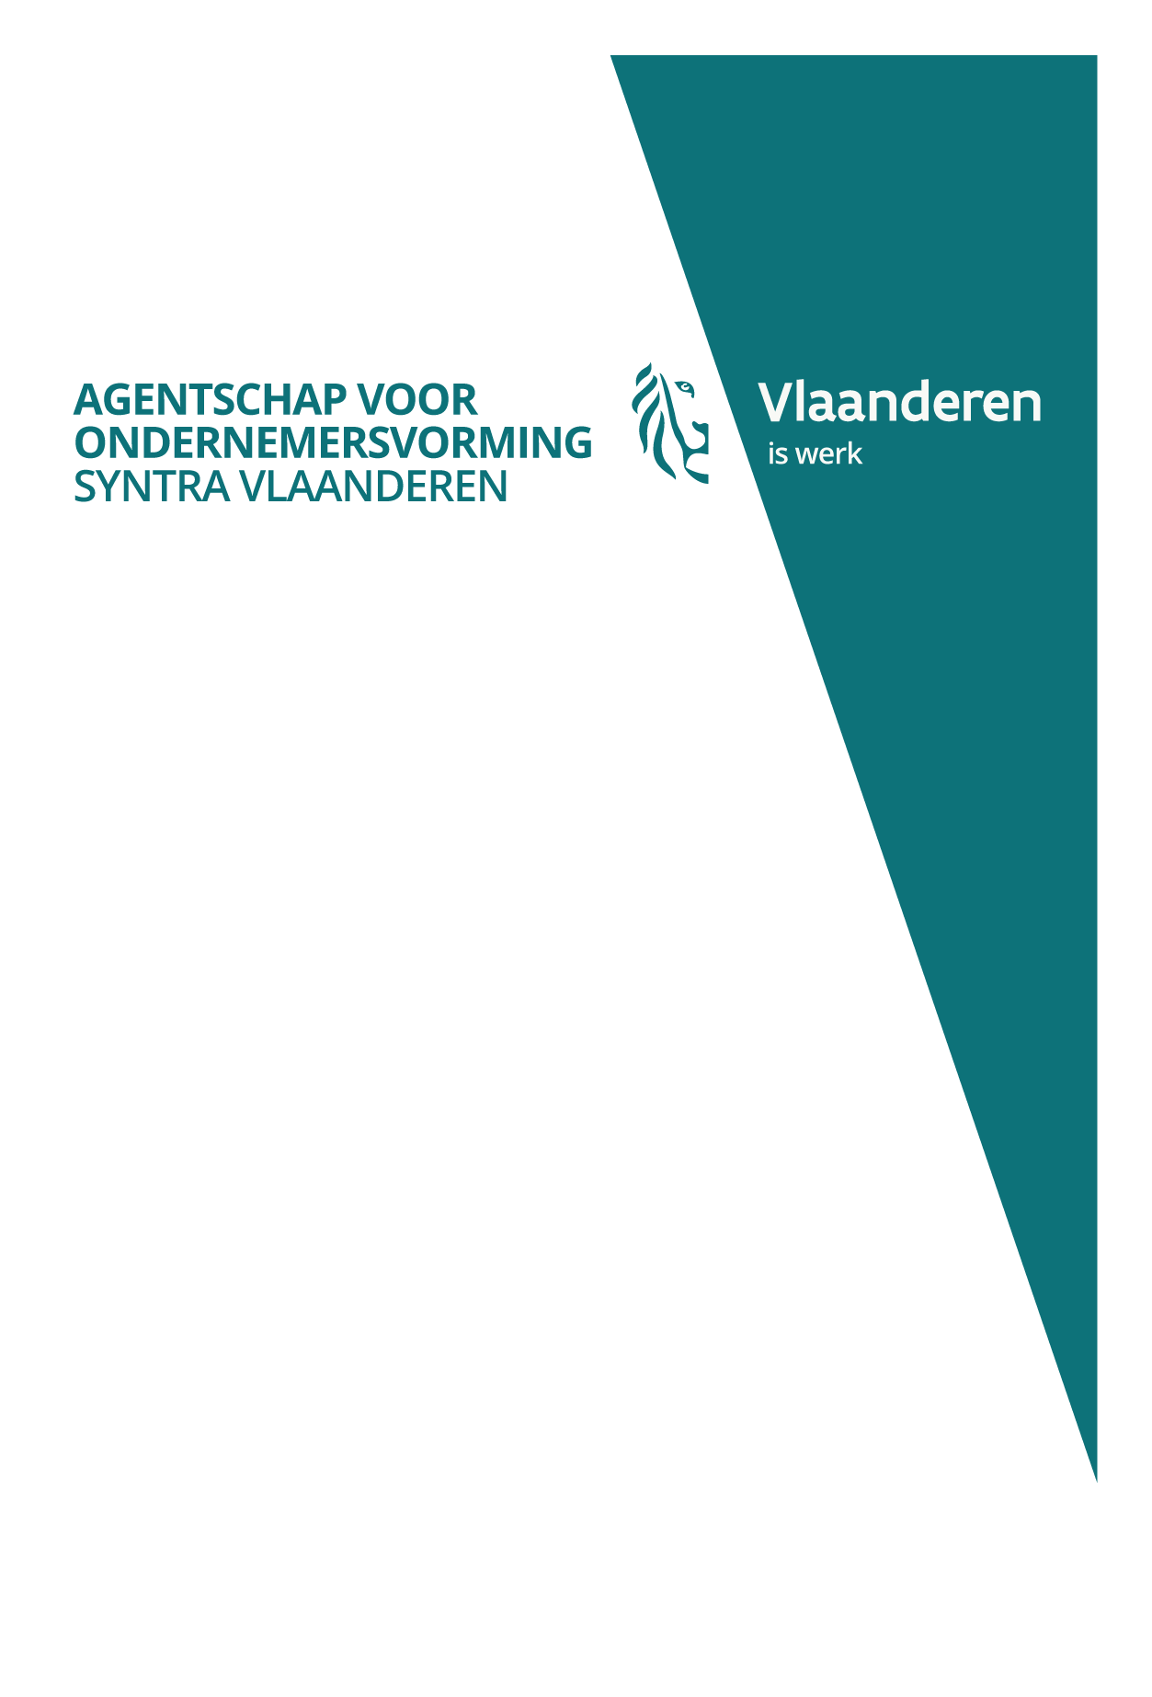

20

18

persbericht

26 oktober 2018

syntra vlaanderen verwelkomt nieuwe raad van bestuur

SYNTRA Vlaanderen, het Agentschap voor Ondernemersvorming van de Vlaamse overheid, verwelkomt vandaag vier onafhankelijke bestuurders voor de nieuwe raad van bestuur. Op 5 oktober 2018 keurde het Vlaams Parlement de benoeming goed van: Simon Gryspeert, Machteld Verbruggen, Katrien Dingemans en Filip De Cuyper. Zij worden vandaag ontvangen bij SYNTRA Vlaanderen.

**evenwichtige samenstelling van mannen en vrouwen**

De raad van bestuur van SYNTRA Vlaanderen heeft, na een open oproep en een uitgebreide selectie, twee kandidaat-bestuurders per openstaand mandaat voorgedragen aan de Vlaamse Regering. De regering benoemt Simon Gryspeert voor “Regionale economische ontwikkeling, ondernemersvorming en KMO, en strategische communicatie”, Machteld Verbruggen voor “Innovatie binnen het domein van opleiding en vorming”, Katrien Dingemans voor “Kwaliteits- en maturiteitssystemen in duaal leren” en Filip De Cuyper voor “Digitalisering van processen en klantgerichte organisaties, ondernemersvorming”. Zowel bij de voordracht als bij de benoeming werd expliciet rekening gehouden met een evenwichtige participatie van mannen en vrouwen.

**innovatief agentschap**

Dat SYNTRA Vlaanderen het eerste overheidsagentschap wordt met onafhankelijke bestuurders is slechts één uiting van de innovatieve organisatie die SYNTRA Vlaanderen wil zijn. Zo zet het agentschap bijvoorbeeld ook sterk in op digitalisering en de nieuwste technologieën. Zo is het agentschap één van eersten die meewerkten aan het e-loket voor ondernemingen. Vergelijkbaar met het burgerloket, dient het e-loket voor ondernemingen als centraal portaal om digitaal diensten aan te bieden.

SYNTRA Vlaanderen integreerde de tool “werkplek duaal” in het e-portaal. Zo is het voor ondernemingen mogelijk om op basis van een single sign-on, een erkenning voor een duale werkplek aan te vragen en daarnaast bijvoorbeeld een subsidieaanvraag in te dienen.

Kanselarijstraat 19

1000 Brussel

info@syntravlaanderen.be

www.sytravlaanderen.be

T. 02 227 63 93

F. 02 217 46 12